ゼンハイザージャパンとソノロジックデザイン、最先端のゲームオーディオ制作フローを学べるスタジオ&ヘッドホン試聴会を開催
新製品の密閉型ヘッドホン「HD 480 PRO」や世界標準の制作環境スタジオを体験

2026年7月17日
ゼンハイザージャパン株式会社

ゼンハイザージャパン株式会社（代表取締役：宮脇 精一、以下「当社」）は、ゲーム業界を中心にサウンド制作を手掛ける株式会社ソノロジックデザイン（代表取締役：牛島 正人、以下「ソノロジックデザイン」）と共同で、最先端のゲームオーディオ制作フローセミナーを含むスタジオ&ヘッドホン試聴会を、2026年8月1日（土）にソノロジックデザインが展開する音声収録スタジオ「re:voix」にて開催いたします。
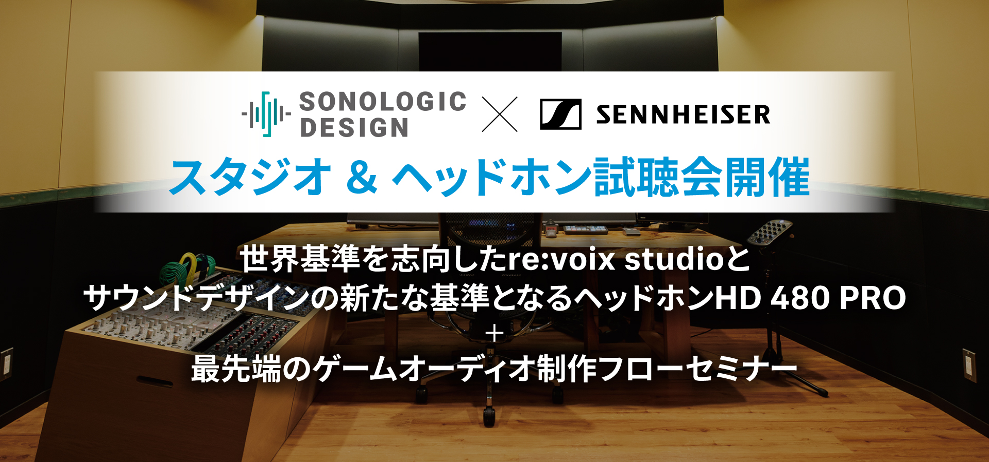

本イベントでは、株式会社ソノロジックデザインが東京・恵比寿に展開する、世界標準の制作環境を志向した音声収録スタジオ「re:voix」にて、スタジオ代表の牛島正人氏より、スタジオの構想やこだわり、最新のサウンド制作ワークフローについてご紹介します。
また当日は、「re:voix」のサウンド制作にも採用されている、スピーカーと遜色のない自然な再生性能を備えるゼンハイザーの新製品（2026年4月24日発売）、密閉型スタジオヘッドホン「HD 480 PRO」をはじめ、開放型スタジオヘッドホン「HD 490 PRO」もご試聴いただけます。
さらに、Neumannのオーディオインターフェース「MT 48」に接続した環境で、スタジオスピーカーとヘッドホンそれぞれのサウンドの違いをご体感いただける比較試聴も実施いたします。

本イベントは事前申込制、参加費は無料です。当日のプログラムや展示製品、登壇者等の詳細や、事前申込については、特設ページよりご確認ください。

＜開催概要＞
■日時：2026年8月1日（土） 1回目：13:00〜15:00（開場 12:30）
2回目：16:00～18:00（開場15:30）
■会場：ソノロジックデザイン re:voix
■住所：〒150-0013 東京都渋谷区恵比寿4-12-12 B1F
■参加費：無料（フォームより事前申込制）
■定員：各回20名様（定員に達し次第申込受付終了）
■登壇者：株式会社ソノロジックデザイン 代表取締役・スタジオ代表 牛島 正人 氏
※一般消費者向けのイヤホンおよびヘッドホン、サウンドバーなどの製品およびご案内はございません

イベントの詳細と事前申し込みフォームはこちら
https://mautic.sennheiser.com/2026-08-proaudio-apac-japan-sonologic-sennheiser-workshop-invitation

ゼンハイザーブランドについて – オーディオの未来を築き続けて80年超
オーディオと共に生きるゼンハイザー。人々の心に変化をもたらすオーディオ製品を生み出したいという情熱が私たちの原動力です。この情熱を通じて、当社は世界最大クラスのステージから静寂なリスニングルームに至る、さまざまな場所にオーディオソリューションを届けてきました。そして、単なる良質なサウンドだけではなく、忠実なサウンドを実現するブランドとして確立しています。創業した1945年から、Sennheiserはオーディオの未来を創ることを使命とし、カスタマーに独自のサウンド体験を提供し続けてきました。
Sennheiser electronic SE & Co. KGはマイク、会議システム、ストリーミング技術、モニタリングシステムなどの様々なプロオーディオ事業を展開しながら、ヘッドホン・イヤホン、サウンドバー、スピーチ-エンハンスヒアラブルデバイスなどの一般消費者向け事業をSonova Holding AGへのブランドライセンス事業で展開しています。
www.sennheiser.com
www.sennheiser-hearing.com

報道関係者からのお問い合わせ
ゼンハイザージャパン株式会社 広報担当
株式会社ブレインズ・カンパニー
担当：中村・中島・田村・稲垣
TEL：03-4580-9156 / MAIL：sennheiser@pjbc.co.jp

